FICHA DE REGISTRO DE EXPRESIONES Y/O MANIFESTACIONES CULTURALES DE COYOACÁN |  | No. de registro: 1
Nombre de la expresión y/o manifestación: |  | Atole de pinole
Nombre del pueblo o barrio |  | Pueblo de La Candelaria
Ubicación geográfica: |  | Croquis  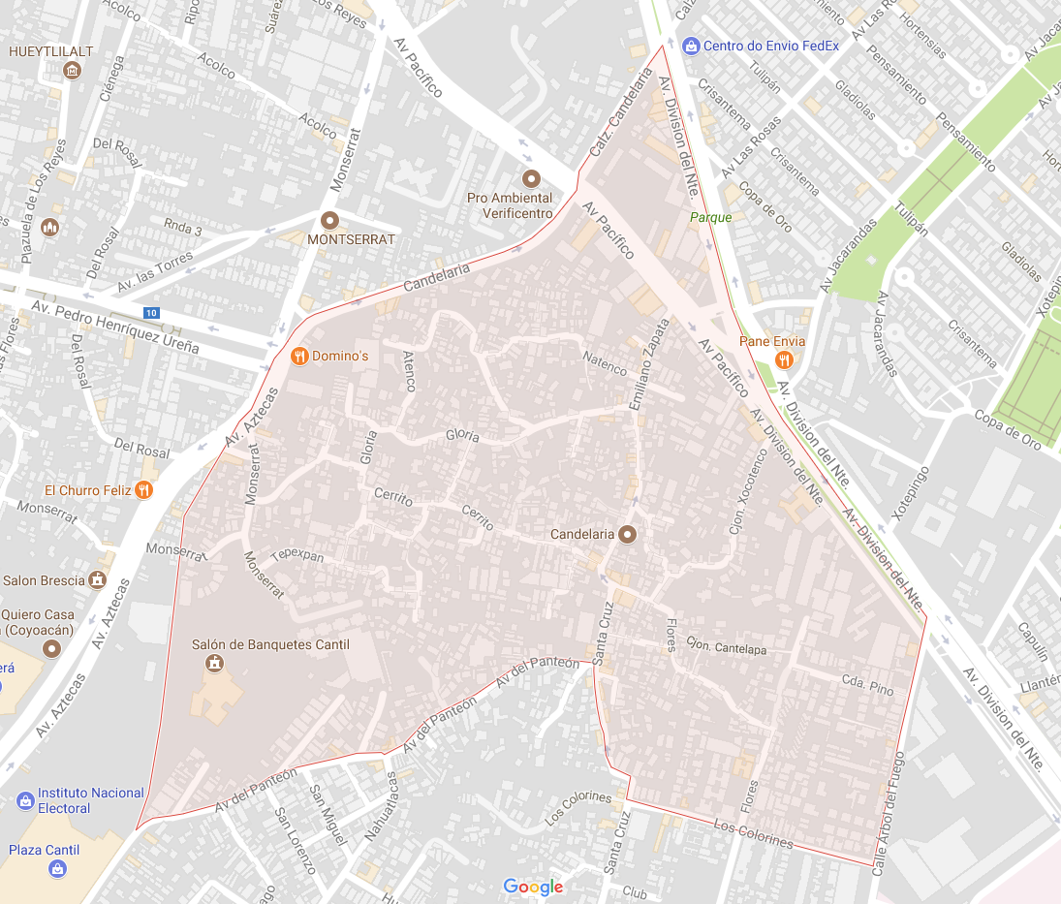
Se ubica al sur de la Ciudad de México, colinda al noroeste con el pueblo de Los Reyes; al oriente con la colonia Ciudad Jardín; al sureste con el pueblo de San Pablo Tepetlapa; y al sur con la Colonia Ampliación Candelaria.

Área de influencia |  | Ámbito patrimonial preponderante
Múltiple (otras localidades) | ( ) | Patrimonio inmaterial | ( X )
Unitaria (local) | ( X ) | Patrimonio material | ( )
 |  | Patrimonio natural o biocultural | ( )
Categorías |  | Otro (especifique)
Artes y oficios | ( )
Fiestas comunitarias | ( X )
Gastronomía | ( X )
Medicina tradicional | ( )
Música y danzas | ( )
Peregrinaciones y procesiones a lugares sagrados | ( )
Saberes, memoria y tradición oral | ( X )
Vida y organización comunitaria | ( X )
Árboles, vegetación y bosques | ( )
Animales y ganadería | ( )
Paisajes naturales | ( )
Rocas y cuevas | ( )
Otros | ( )
Conservación y riesgos
Práctica en riesgo  Nivel de Riesgo  Alto  Medio  Bajo | ( X )  ( )  ( )  ( X ) | Observaciones:  Quienes ostentan el cargo de cerero en las festividades deciden lo que van a ofrecer a los asistentes, y de ellos depende si se cambia el sabor del atole que se servirá o si se sustituye por café u otra bebida caliente. Ocurre también que en lugar de tamales se ofrezcan cocoles.  En cuanto a la receta del atole de pinole, las nuevas generaciones manifiestan poco interés por conservar los platillos tradicionales.
Práctica fuera de riesgo | ( )
Práctica con apoyo para su conservación | ( )
Práctica sin apoyo para su conservación | ( X )
Descripción de la manifestación y/o expresión cultural
La posición más importante, y por ende la más competida, dentro de la organización comunitaria para el ciclo festivo en La Candelaria es el de cargo de cerero, y particularmente el de la festividad patronal dedicada a la Virgen, pues refiere al ritual de purificación y a la bendición de las velas que se lleva a cabo el día 3 de febrero.
En tal fecha, la mujer que ostenta el cargo realiza una procesión desde su casa a la iglesia acompañada por niñas vestidas con un atuendo similar al de la virgen y por los miembros de la mayordomía para asistir a la misa de la consumación o de la cera. Corresponde a este cargo obsequiar atole y tamales a los feligreses después de los oficios, más tarde invita a los asistentes a la comida que prepara con la ayuda de sus familiares y amigos y, si está al alcance de su presupuesto, ofrecer un baile al anochecer.
La asignación de este cargo se ha extendido entre las demás mayordomías para marcar el cierre de todas las celebraciones a las imágenes que venera y celebra la comunidad de La Candelaria durante su ciclo festivo.
Es costumbre que el atole que se sirve después del oficio religioso que finaliza la fiesta sea el preparado de pinole, acaso como una manera que tiene este pueblo de recordar sus orígenes prehispánicos y campesinos.
El atole de pinole se elabora con maíz blanco que se tuesta en su punto con anís y canela para después llevarlo a moler. Para preparar la bebida se mezcla en agua el pulverizado de maíz con cacao y piloncillo, y se cuece cuidando de moverlo constantemente para evitar que se queme en el fondo del recipiente. Cuando se produce en las grandes cantidades que se demandan paa la fiesta, esta tarea queda a cargo de los hombres, por lo arduo de la actividad.
Fecha de celebración de la manifestación y/o expresión cultural:
El atole se sirve en cada una de las celebraciones dedicadas a los santos que venera la comunidad —La Virgen de la Candelaria (2 de febrero), San Juan Bautista (24 de junio), el Señor de la Preciosa Sangre (1º de julio), San Lorenzo (10 de agosto), la Recepción y Despedida del Señor de las Misericordias (tercera semana de agosto y la primera de septiembre) y San Miguel Arcángel (29 de septiembre)—, al final de la misa de consumación, el lunes posterior a la fiesta grande.
Importancia y significado para la comunidad
Obsequiar el atole es uno de los compromisos que adquiere quien aspira a ser designado con el cargo de cerero, sobre todo para la festividad dedicada a la Virgen de la Candelaria. Tal designación se obtiene mediante un sorteo que se lleva a cabo en la sesión de cabildo que organiza la mayordomía el lunes posterior a la celebración de la octava. Para el cargo en esta fiesta concursan una gran cantidad de aspirantes, necesariamente mujeres, mientras que en el resto de las mayordomías se asigna directamente a la persona que se haya ofrecido para ocuparlo.
Bibliografía existente
Corona de la Peña, Laura. Pasajes de una historia. El trabajo floral en los pueblos de la Candelaria y Los Reyes Coyoacán, 1940-2011. Tesis para optar por el grado de Doctora en Historia y Etnohistoria. Escuela Nacional de Antropología e Historia, INAH. 2011.
Corona de la Peña, Laura. Las visitas del Señor de la Misericordia como expresión de la construcción cultural y de la memoria histórica, 1940-2007. Tesis para optar por el grado de Maestra en Historia y Etnohistoria. Escuela Nacional de Antropología e Historia, INAH. 2007.
Campos Cázares, María Eugenia. Estudio etnográfico del pueblo de La Candelaria, Coyoacán. Las mayordomías y la actividad social. Tesis de Maestría en Estudios Políticos y Sociales. Facultad de Ciencias Políticas y Sociales. UNAM. 2011.
Campos Cázares, María Eugenia. Mayordomía A. C. Una forma de organización social en México, D. F. Revista Inclusiones. Revista de Humanidades y Ciencias Sociales. Volumen 1 - Número 1 - Enero/Marzo 2014 pp. 59-72. Universidad de Los Lagos, Santiago de Chile.
Safa Barraza, Patricia, 1998, Vecinos y vecindarios en la ciudad de México. Un estudio sobre la construcción de las identidades vecinales en Coyoacán, D.F., MA Porrúa, México.
Aceves Lozano, Jorge E. Memorias del vecindario: de una historia oral de La Candelaria Coyoacán. Alteridades, 1998. 8 (15): Págs. 67-81. UAM, Iztapalapa. CDMX.
Anexos Memoria de la expresión y/o manifestación cultural
Documentos ( ) Videos ( ) Fotografías ( ) otro (especifique) __________________

Datos del responsable de la información
Nombre: Isaac Toporek
Correo electrónico: topo.grafico57@gmail.com
Teléfono: 5566966423
Fecha de llenado de la ficha: domingo 22 de octubre de 2017

Corroboración y autorización de la información
Nombre | Cargo | Observaciones | Firma

